人力资源管理系统
数据库设计说明书

编 撰 人：杨书清
审 核 人：张琦 蔡耀阳 李铁伟
组内成员：杨书清 张 琦 蔡耀阳 李铁伟
杨念恩 于超群 李俊杰 刘晓平
赵传真 李志军 刘 磊 林小艳
批 准 人：温春水
批准日期：2015-09-21
保密级别：机密

北京航天航空大学
版本历史
日期 | 版本 | 说明 | 作者
20150922 | 1.0 | 文档引言 | 刘晓平
20150925 | 1.1 | 分块完善功能模块需求分析 | 全组成员
20150925 | 1.2 | 修改文档及格式 | 李俊杰  赵传真  刘磊
20150927 | 1.3 | 分块完善数据库设计 | 全组成员
20150927 | 1.4 | 修改文档及格式 | 于超群  李志军  刘晓平
20151110 | 1.5 | 完善文档 | 林小艳
目 录
1. 引言 2
1.1. 编写目的 2
1.2. 背景 3
1.3. 术语 3
1.4. 参考资料 3
2. 总模型图及对象列表 3
2.1. 总模型图 3
2.2. 对象列表 6
2.2.1. 表空间列表 6
2.2.2. 表列表 6
2.2.3. 视图列表 6
2.2.4. 存储过程列表 7
2.2.5. 触发器列表 7
3. 表空间信息 7
3.1. 索引表空间 7
3.2. 业务表空间 7
4. 表信息 8
4.1. 用户表 8
4.2. 员工表 8
4.3. 部门表 9
4.4. 档案表 9
4.5. 档案类别表 10
4.6. 合同表 10
4.7. 奖惩表 11
4.8. 培训表 12
4.9. 培训类别表 12
4.10. 培训成绩表 13
4.11. 培训证书表 13
4.12. 员工培训表 14
4.13. 角色表 14
4.14. 履历表 15
4.15. 备用表 15
5. 视图信息 16
5.1. 视图1 16
6. 存储过程信息 16
6.1. 存储过程1 16
7. 触发器信息 17
7.1. 触发器1 17
7.2. 触发器1 17
8. 数据库安全设计 17

引言

编写目的
《人力资源管理系统数据库设计说明书》目的是设计《人力资源管理系统》中各项功能和非功能性需求实现时所需要的数据库，并可以此数据库为根据实现具体的数据存储。同时为详细设计人员提供设计依据，其他本项目组的开发人员也可参阅。
《人力资源管理系统数据需求说明书》的阅读对象为：
1）对相关业务技术和总体方案作出决策的管理人员和质量管理人员；
2）对本《数据需求说明书》进行评审和确认的有关业务、技术人员；
3）参加详细设计，测试设计阶段工作的全体设计人员；
4）《人力资源管理系统》项目组，其他有权需要调用本文档的人员

背景
开发软件名称：人力资源管理系统
项目开发者：杨书清小组
实现软件单位：北京航天航空大学
本系统采用B/S，服务器端采用Linux 为操作系统的工作站，是采用java+oracle的为开发软件的数据库服务程序。

术语
无

参考资料
文件编号 | 内容 | 日期 | 出版单位
BH-HRM-01 | 人力资源管理系统需求分析说明书 | 20150920
BH-HRM-02 | 人力资源管理系统详细设计说明书 | 20150921

总模型图及对象列表

总模型图
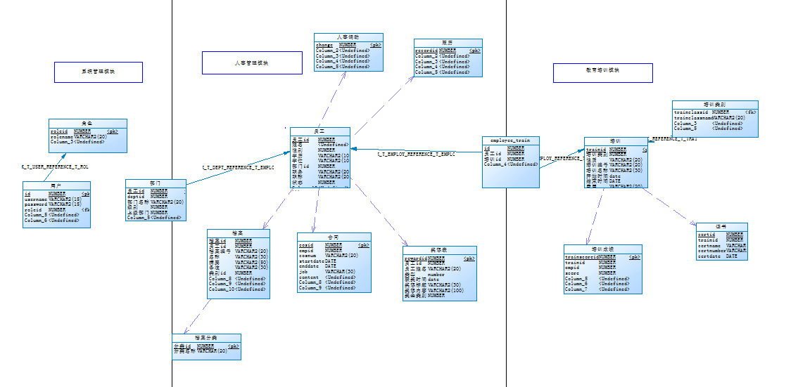
表2-1 数据模型总图
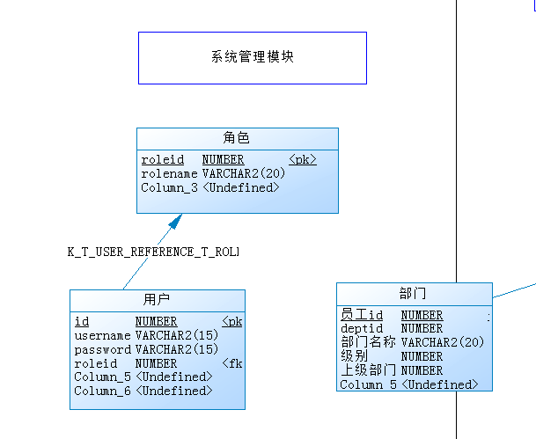
图2-2系统管理模块相关表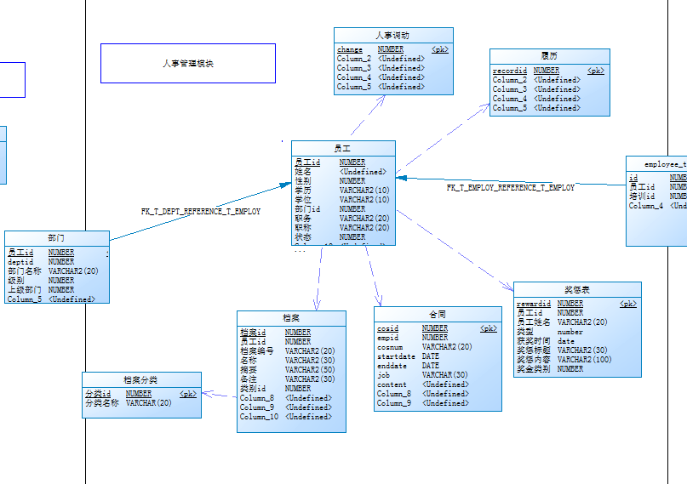
图2-3人事管理模块相关表
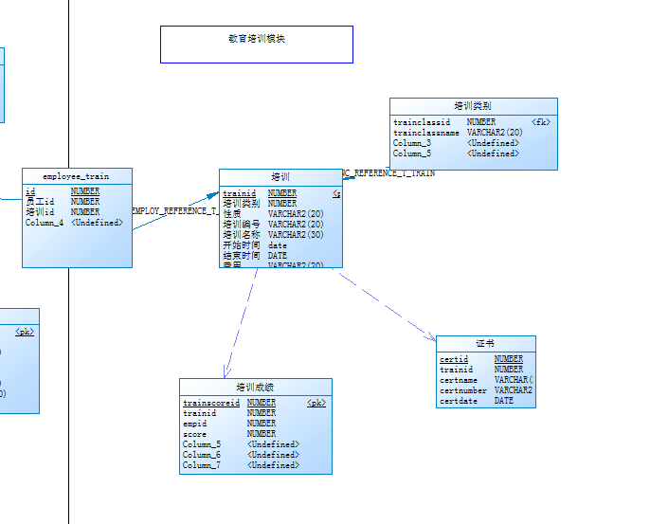
图2-4教育培训相关模块

对象列表

表空间列表
表 1表空间清单
序号 | 中文名 | 物理名 | 备注
1 | 索引表空间 | TS_INDEX_01 | 存放业务表索引
2 | 代码表空间 | TS_CODE_01 | 存放系统代码表
3 | 业务表空间 | TS_HRM_01 | 存放业务数据

表列表
表 2表清单
序号 | 中文名称 | 物理表名 | 备注
1 | T_USER | 用户表
2 | T_EMPLOYEE | 员工表
3 | T_DEPT | 部门表
4 | T_ACHIVE | 档案表
5 | T_ACHIVECLASS | 档案类别
6 | T_CONSTRACT | 合同表
7 | T_REWARD | 奖惩表
8 | T_TRAIN | 培训表
9 | T_TRAINCLASS | 培训类别
10 | T_TRAINSCORE | 培训成绩
11 | T_CERTIFICATE | 培训证书
12 | T_EMPLOYEE_TRAIN | 员工培训表
13 | T_ROLE | 角色表
14 | T_RECORD | 履历表
15 | T_CHANGES | 人事调动表

视图列表
表 3视图清单
序号 | 中文名称 | 物理名称 | 备注
1 | V_TBL_YW | XX视图

存储过程列表
表 4存储过程清单
序号 | 名称 | 参数 | 返回值 | 功能说明
1 | 暂无

触发器列表
表 5触发器清单
序号 | 库名.表名 | 触发器名称 | 触发时机 | 功能说明
 | 暂无

表空间信息

索引表空间
中文名称 | 索引表空间
物理名称 | TBL_INDEX_01
功能 | 存放业务表索引
预算空间 | 1G
脚本 | 根据具体数据库类型编写

业务表空间
中文名称 | 业务表空间
物理名称 | TBL_HRM_01
功能 | 存放业务表
预算空间 | 5G
脚本 | 根据具体数据库类型编写

表信息

用户表
中文名称 |  | 用户表
物理表名 |  | T_USER
主键 |  | userid
业务主键 |  | 无（如果没有，请填“无”）
所属表空间 |  | TS_HRM_01
索引 |  | IND_TBL_USER_PK(主键索引)  IND_TBL_USER_USERCODE(普通索引)
字段列表
序号 | 中文名称 |  | 列名 | 数据类型 | 主键 | 非空 | 外键
1 | 用户id |  | userid | NUMBER | √ | √
2 | 用户姓名 |  | Username | VERCHAR2(15)
3 | 用户密码 |  | userpassword | VERCHAR2(15)
4 | 角色id |  | Roleid | NUMBER

员工表
中文名称 |  | 员工表
物理表名 |  | T_EMPLOYEE
主键 |  | empid
业务主键 |  | 无
所属表空间 |  | TS_HRM_01
索引 |  | IND_ T_EMPLOYEE_PK(主键索引)
字段列表
序号 | 中文名称 |  | 列名 | 数据类型 | 主键 | 非空 | 外键
1 | 员工id |  | empid | NUMBER | √ | √
2 | 姓名 |  | empname | VARCHAR2(10)
3 | 性别 |  | empsex | NUMBER
4 | 学历 |  | school | VARCHAR2(10)
5 | 学位 |  | degree | VARCHAR2(10)
6 | 部门id |  | deptid | NUMBER |  |  | √
7 | 职务 |  | job | VARCHAR2(20)
8 | 职称 |  | ranks | VARCHAR2(20)
9 | 状态 |  | state | NUMBER

部门表
中文名称 |  | 部门表
物理表名 |  | T_DEPT
主键 |  | Deptid
业务主键 |  | 无
所属表空间 |  | TS_HRM_01
索引 |  | IND_TBL_USER_PK(主键索引)
字段列表
序号 | 中文名称 |  | 列名 | 数据类型 | 主键 | 非空 | 外键
1 | 部门id |  | Deptid | NUMBER | √ | √
2 | 部门名称 |  | Deptname | VERCHAR2(20)
3 | 部门等级 |  | Deptlevel | NUMBER
4 | 上级部门 |  | Parented | NUMBER

档案表
中文名称 |  | 档案表
物理表名 |  | T_ACHIVE
主键 |  | Arcid
业务主键 |  | 无
所属表空间 |  | TS_HRM_01
索引 |  | IND_TBL_USER_PK(主键索引)
字段列表
序号 | 中文名称 |  | 列名 | 数据类型 | 主键 | 非空 | 外键
1 | 档案id |  | Arcid | NUMBER | √ | √
2 | 员工id |  | Empid | NUMBER
3 | 档案编号 |  | Arcnum | VERCHAR2（20）
4 | 名称 |  | Arcname | VERCHAR2（30）
5 | 摘要 |  | abstract | VERCHAR2（50）
6 | 备注 |  | remark | VERCHAR2（30）
7 | 类别id |  | archiveclassid | NUMBER |  |  | √

档案类别表
中文名称 |  | 档案类别表
物理表名 |  | T_archiveclass
主键 |  | archiveclassid
业务主键 |  | 无
所属表空间 |  | TS_HRM_01
索引 |  | IND_TBL_USER_PK(主键索引)
字段列表
序号 | 中文名称 |  | 列名 | 数据类型 | 主键 | 非空 | 外键
1 | 类别id |  | archiveclassid | NUMBER | √ | √
2 | 类别名称 |  | Archiveclassname | VARCHAR2（20）

合同表
中文名称 |  | 合同表
物理表名 |  | t_contract
主键 |  | cosid
业务主键 |  | 无
所属表空间 |  | TS_HRM_01
索引 |  | IND_TBL_USER_PK(主键索引)
字段列表
序号 | 中文名称 |  | 列名 | 数据类型 | 主键 | 非空 | 外键
1 | 合同id |  | cosid | NUMBER | √ | √
2 | 职工id |  | Empid | NUMBER
3 | 合同编号 |  | Cosnum | VARCHAR2（20）
4 | 开始日期 |  | startdate | DATE
5 | 结束日期 |  | enddate | DATE
6 | 职位 |  | Job | VARCHAR2（20）
7 | 内容 |  | Content | VARCHAR2（50）

奖惩表
中文名称 |  | 奖惩表
物理表名 |  | t_reward
主键 |  | Rewid
业务主键 |  | 无
所属表空间 |  | TS_HRM_01
索引 |  | IND_TBL_USER_PK(主键索引)
字段列表
序号 | 中文名称 |  | 列名 | 数据类型 | 主键 | 非空 | 外键
1 | 奖惩表id |  | Rewid | NUMBER | √ | √
2 | 员工id |  | Empid | NUMBER
3 | 员工姓名 |  | Empname | VARCHAR2（20）
4 | 类型 |  | rewtype | NUMBER
5 | 奖惩时间 |  | Rewdate | DATE
6 | 奖惩标题 |  | Rewtitle | VARCHAR2（20）
7 | 奖惩内容 |  | Rewcontent | VARCHAR2（50）
8 | 奖惩类别 |  | rewlevel | NUMBER

培训表
中文名称 |  | 培训表
物理表名 |  | t_train
主键 |  | ID
业务主键 |  | 无
所属表空间 |  | TS_HRM_01
索引 |  | IND_TBL_USER_PK(主键索引)
字段列表
序号 | 中文名称 |  | 列名 | 数据类型 | 主键 | 非空 | 外键
1 | Id |  | trainid | NUMBER | √ | √
2 | 类别 |  | trainclassid | NUMBER
3 | 性质 |  | trainkind | VERCHAR2(20)
4 | 培训编号 |  | trainnum | VERCHAR2(20)
5 | 培训名称 |  | trainname | VERCHAR2(30)
6 | 开始时间 |  | startdate | DATE
7 | 结束时间 |  | enddate | DATE
8 | 费用 |  | traincost | VERCHAR2(20)
9 | 地点 |  | trainplace | VERCHAR2(30)

培训类别表
中文名称 |  | 培训类别表
物理表名 |  | T_trainclass
主键 |  | ID
业务主键 |  | 无
所属表空间 |  | TS_HRM_01
索引 |  | IND_TBL_USER_PK(主键索引)
字段列表
序号 | 中文名称 |  | 列名 | 数据类型 | 主键 | 非空 | 外键
1 | 类别id |  | trainclassid | NUMBER | √ | √
2 | 类别名称 |  | trainclassname | VERCHAR2(20) |  | √

培训成绩表
中文名称 |  | 培训成绩表
物理表名 |  | t_trainscore
主键 |  | t_trainscoreid
业务主键 |  | 无
所属表空间 |  | TS_HRM_01
索引 |  | IND_TBL_USER_PK(主键索引)
字段列表
序号 | 中文名称 |  | 列名 | 数据类型 | 主键 | 非空 | 外键
1 | 成绩id |  | t_trainscoreid | NUMBER | √ | √
2 | 培训id |  | Trained | NUMBER
3 | 员工id |  | Empid | NUMBER
4 | 员工成绩 |  | trainscore | NUMBER
5 | 备用 |  |  | NUMBER

培训证书表
中文名称 |  | 培训证书表
物理表名 |  | T_employee_train
主键 |  | ID
业务主键 |  | 无
所属表空间 |  | TS_HRM_01
索引 |  | IND_TBL_USER_PK(主键索引)
字段列表
序号 | 中文名称 |  | 列名 | 数据类型 | 主键 | 非空 | 外键
1 | 证书id |  | Certid | NUMBER | √ | √
2 | 培训id |  | Trained | NUMBER
3 | 证书名称 |  | Certname | VERCHAR2(20)
4 | 证书编号 |  | Certnum | VERCHAR2(20)
5 | 证书时间 |  | Certdate | DATE

员工培训表
中文名称 |  | 员工培训表
物理表名 |  | T_employ_train
主键 |  | ID
业务主键 |  | 无
所属表空间 |  | TS_HRM_01
索引 |  | IND_TBL_USER_PK(主键索引)
字段列表
序号 | 中文名称 |  | 列名 | 数据类型 | 主键 | 非空 | 外键
1 | Id |  | employ_train_id | NUMBER | √ | √
2 | 员工id |  | Empid | NUMBER
3 | 培训id |  | trainid | NUMBER

角色表
中文名称 |  | 角色表
物理表名 |  | t_role
主键 |  | Roleid
业务主键 |  | 无
所属表空间 |  | TS_HRM_01
索引 |  | IND_TBL_USER_PK(主键索引)  IND_TBL_USER_USERCODE(普通索引)
字段列表
序号 | 中文名称 |  | 列名 | 数据类型 | 主键 | 非空 | 外键
1 | Id |  | Roleid | NUMBER | √ | √
2 | 角色名称 |  | Rolename | VERCHAR2（20）
3 | 备用
4 | 备用

履历表
中文名称 |  | 履历表
物理表名 |  | t_record
主键 |  | ID
业务主键 |  | 无
所属表空间 |  | TS_HRM_01
索引 |  | IND_TBL_USER_PK(主键索引)  IND_TBL_USER_USERCODE(普通索引)
字段列表
序号 | 中文名称 |  | 列名 | 数据类型 | 主键 | 非空 | 外键
1 | Id |  | Recordid | NUMBER | √ | √
2 | 备用

备用表
中文名称 |  | 备用表
物理表名 |  | TBL_USER
主键 |  | ID
业务主键 |  | 无
所属表空间 |  | TS_HRM_01
索引 |  | IND_TBL_USER_PK(主键索引)  IND_TBL_USER_USERCODE(普通索引)
字段列表
序号 | 中文名称 |  | 列名 | 数据类型 | 主键 | 非空 | 外键
1 | 备用 |  |  |  | √ | √
2 | 备用

视图信息

视图1
中文名称 | 培训统计
物理名称 | V_TRAINCOUNT
功能 | 统计培训人数
相关联表 | Train,Employee_train
脚本

存储过程信息

存储过程1
功能名称 | 暂无
功能说明
参数
返回值
相关表
或视图
脚本
关键算法
脚本
脚本

触发器信息

触发器1
功能名称 | 暂无
功能说明
库名。表名
触发时机
脚本

触发器1

数据库安全设计
角色 | 权限 | 场景
DBA | 数据库管理 | 数据库架构师
开发者 | 数据库修改及增删改查 | 普通开发者账户
应用程序 | 仅对规定表增删改查数据 | 实际运营中账户

